**Bewoner zoeken in PUUR. – beschrijving voor receptie**

December 2024

* Klik op de tegel PUUR.
* Klik op cliënten.

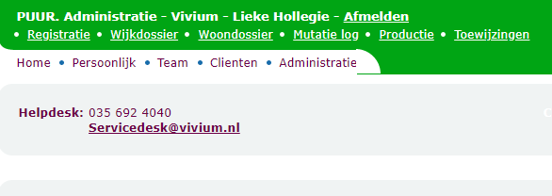

* In dit scherm kan je zoeken op naam van een bewoner. Let hierbij wel op de status. Deze staat standaard op in zorg. Je vindt dan alleen de bewoners die in zorg zijn. Door hier te klikken op het pijltje naar beneden, kan je de status aanpassen en bijv. leeg laten of kiezen voor overleden.

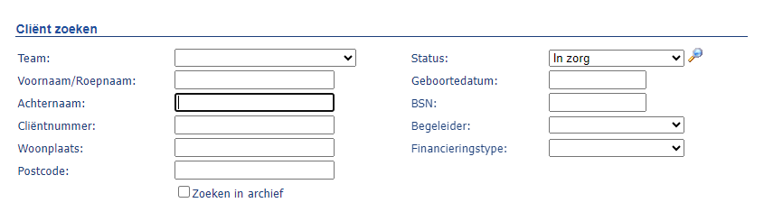

* Type de achternaam in bij ‘Achternaam’ en klik op enter. Er verschijnen mensen met die achternaam in beeld. Door te klikken op de naam van de juiste bewoner, opent zich een nieuw veld met de cliëntgegevens van deze bewoner.
* In dit veld kan je ook bijv. een contactpersoon opzoeken. Links op deze pagina zie je het volgende rijtje:

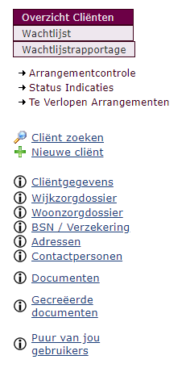

* Als je hier klikt op contactpersonen, dan kom je op een pagina terecht waar je alle contactpersonen ziet van deze ene bewoner. Bij elke contactpersoon staat, als het goed is, de rol ingevuld. De rol kan zijn 1e contactpersoon, bewindvoerder, mentor, financieel gemachtigde etc.